**Biografie/Biographie**

**Band UTE KABEL**

**Deutsch:**

2019 gründet sich die Band UTE KABEL in Berlin. Stilistisch bewegt sich das Trio zwischen Punk und Pop, zwischen Hüh und Hot. Ihr Sound begründet die neueste Deutsche Welle und experimentiert mit blankem Wahnsinn. Autotune trifft 80's Pop. Dua Lipa und Nina Hagen drücken entzückt den *Shazam* Button.

Schlagzeuger Mr. „Albrecht“ Silent und Keyboarder Jacques Moirè kennen sich schon von früheren Projekten. Zusammen mit Finja Messer entsteht daraus eine extrem wandlungsfähige Livesensation, deren Shows nicht selten in großartiger Performancekunst enden. Meerjungfrauen schwimmen zwischen meterhohen Schaumstofftorten, der Flug ins All steht kurz bevor.

Hinweis: Alle in diesem Electronic Press Kit enthaltenen Bilder, Texte und Videos dürfen von der Presse und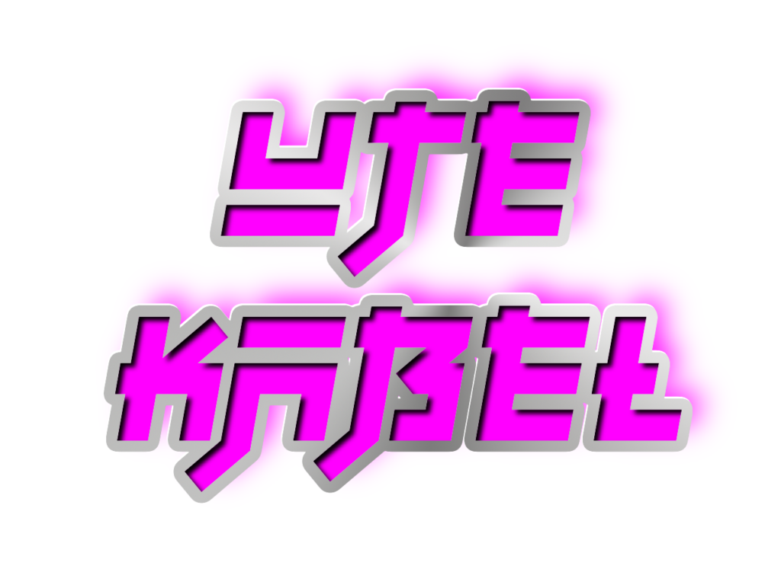 von Vertragspartnern des Künstlers unentgeltlich im Rahmen der Berichterstattung und Bewerbung genutzt werden.

**Englisch:**

In 2019 the band UTE KABEL was born in Berlin. Stylistically, the trio moves between punk and pop, between madness and glamour. Their sound establishes the latest version of a new German wave and experiments with sheer insanity elements. Autotune meets 80's pop. The Shazam button is pressed by Dua Lipa and Nina Hagen in delight.

Drummer Mr. "Albrecht Silent" and keyboarder Jacques Moirè already know each other from earlier projects. Together with Finja Messer they build an extremely versatile live sensation whose shows not infrequently end in great performance art. Mermaids swim between meter-high foam cakes, the ride into space is well prepared.

Note: All images, texts and videos contained in this Electronic Press Kit may be used by the press and by contractual partners of the artist free of charge in the context of reporting and advertising.